Comme en 14… Ce que la guerre fait des poètes.
Viviane Youx

Au revoir là-haut, de Pierre Lemaitre, Albin Michel 2013, Prix Goncourt 2013
14, de Jean Echenoz, Les Éditions de Minuit 2012
Derrière la colline, de Xavier Hanotte, Belfond 2000
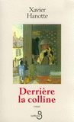
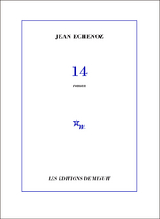
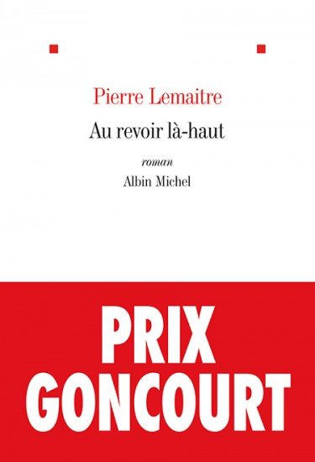

Il est des sujets que vous redoutez d'aborder, des romans dont vous repoussez la lecture. Et puis, quand même, c'est le Goncourt. Et nous sommes en 2014, vous ne pouvez pas passer le centenaire de la grande guerre à la trappe. Alors, après avoir procrastiné, j'ai fini par entrer dans le roman de Pierre Lemaitre, Au revoir là-haut. Entrée pas facile, par les combats, juste ce qui me faisait craindre de m'y risquer, même si la situation immédiate en octobre-novembre 1918, annonce que vous allez en sortir bientôt, des combats. Mais vous pouvez difficilement les enjamber, ces premiers chapitres guerriers qui campent les personnages et fixent la situation qui se dégage de cet après-guerre en gestation.
Car Au revoir là-haut cache bien son jeu, il ne s'agit nullement d'un roman sur la guerre, et encore moins sur le centenaire de 14, mais plutôt sur les conséquences socioéconomiques de cette boucherie à grande échelle. Et vous ne pouvez pas faire autrement que de plonger au plus profond des champs de bataille pour comprendre ce qui se joue entre deux soldats que tout opposait mais que la guerre détruit et réunit, et un lieutenant sans scrupules qui saura tirer profit des souffrances des autres. Car c'est tout un univers de petits et de grands profits de l'après-guerre que Pierre Lemaitre met en scène. Les malversations font florès, aussi bien chez l'ex officier intrigant qui croit réussir un "beau" mariage et une excellente opération financière en remportant le marché des cercueils qu'il rogne jusqu'à l'impensable, que chez le "gueule cassée" qui vend du vent, des promesses de monuments aux morts vouées à s'autodétruire le 14 juillet une fois que le million aura été engrangé.
Mais ce n'est pas tout, vous vous prenez au jeu de démêler, parmi les multiples emprunts littéraires que l'auteur revendique, ceux des thématiques balzaciennes et des accents hugoliens qui vous paraissent les plus familiers et identifiables.
Il y a du Balzac dans les questions identitaires, sociales et économiques, du Colonel Chabert dans le soldat qui revient de guerre sous une fausse identité et une gueule cassée qu'il préfère masquer (au sens propre) plutôt que de la réparer pour renier son père (après l'avoir rejeté pour son homosexualité, il le reconnait et le recherche désespérément, trop tard) ; du César Birotteau, du Rastignac dans les ascensions sociales et les manœuvres commerciales et financières ; du Père Goriot, mais aussi du Jean Valjean, du Gavroche, des Fantine, dans la peinture des plus humbles, des cassures sociales et des espoirs déçus qu'elles portent.
Et une morale zolienne, que Lemaitre ne revendique pas, un peu excessive, qui nuit peut-être à la finesse des personnages : l'intrigant, ruiné par l'acharnement d'un fonctionnaire pointilleux, finit seul, rejeté par un beau-père très influent qui n'avait qu'à lever le petit doigt, mais aussi par sa femme et son fils ; le soldat masqué, qui a conçu une supercherie aussi diabolique que son beau-frère, meurt d'un accident au moment où son père le reconnait, mais non sans avoir laissé partir au loin, avec une petite fortune, celui qui lui avait servi de double, d'infirmier, de pourvoyeur de drogue pour soulager ses souffrances. Le bon est récompensé, le méchant est puni, le repenti purge sa faute jusqu'à la fin de sa vie, le démiurge avance masqué jusqu'à la mort.

Et puisque vous y êtes, dans la grande guerre, vous pouvez aller voir du côté d'autres romans moins récents. En 2012, Jean Echenoz nous livrait, avec 14, le quotidien de quelques soldats, et surtout la manière dont l'un d'entre eux traversait la guerre et en sortait vivant, certes, mais comme détaché de l'humain. Anthime, dont un bras a été arraché au combat, emmène à Paris Blanche qui a attendu, pendant quatre ans, Charles, disparu à jamais… Et le roman se termine ainsi :
"Il s'est levé, a traversé le couloir, poussé la porte en face, s'est dirigé dans le noir vers le lit de Blanche qui ne dormait pas non plus. Il s'est couché près d'elle, l'a prise dans son bras, puis il l'a pénétrée avant de l'inséminer. Et à l'automne suivant, précisément au cours de la bataille de Mons qui a été la dernière, un enfant mâle est né qu'on a prénommé Charles."

En 2000, un auteur belge moins connu, Xavier Hanotte, prenait l'angle de vue décalé d'un bataillon de soldats irlandais engagés en 14 dans Derrière la colline. Le lecteur comprend peu à peu que le glissement d'identité du narrateur donne au ressort narratif une originalité qui n'était pas évidente à priori. Un personnage qui prend le nom de son camarade mort dans une bataille dont il lui a permis de réchapper, le sujet est apparemment simple. Ce qui l'est moins, c'est le paradoxe dans lequel se réfugie le narrateur. Il renonce d'un coup au milieu intellectuel et social plus favorisé dont il est issu pour apprendre le jardinage, métier du disparu, et prendre soin, après la guerre, d'un cimetière militaire. Et il emportera dans sa tombe un double secret, celui de son état-civil notamment son âge, que même sa femme ne devinera pas de son vivant, et celui de ses qualités littéraires. Un officier cultivé avait mené des recherches, néanmoins, pour retrouver ce jeune poète porté mort au combat dont il admirait l'œuvre. Le dernier poème par lequel, même anonymement, le narrateur se trahit en rompant son vœu de silence, constitue le chant du cygne de celui qui, brisé pour avoir voulu voir Derrière la colline , a renoncé définitivement à une voie plus glorieuse pour le quotidien d'un jardinier. Ce que la guerre fait des poètes !

